Machine Leaning HW1

107598043

周士禾

1. a. CNN在訓練時需要調整參數，並且還需要大量的訓練資料。在Pooling層的時候也可能會丟失大量有價值的信息，導致某些情況下預測失準。  
     
   b. Decision tree 在建構的過程中，需要對Dataset進行多次的順序掃描及排序，因而導致效率不佳。  
     
   c. Adaboost 的弱分類器數目不易設定。且對樣本敏感，異常樣本可能在迭帶中獲得較高的權重，影響最終強分類器的預測準確性。
2. 在方形的狀態下，4個以下的點都可以使用1個方形就將break point分成兩類，但5個以上就有機率失敗。  
   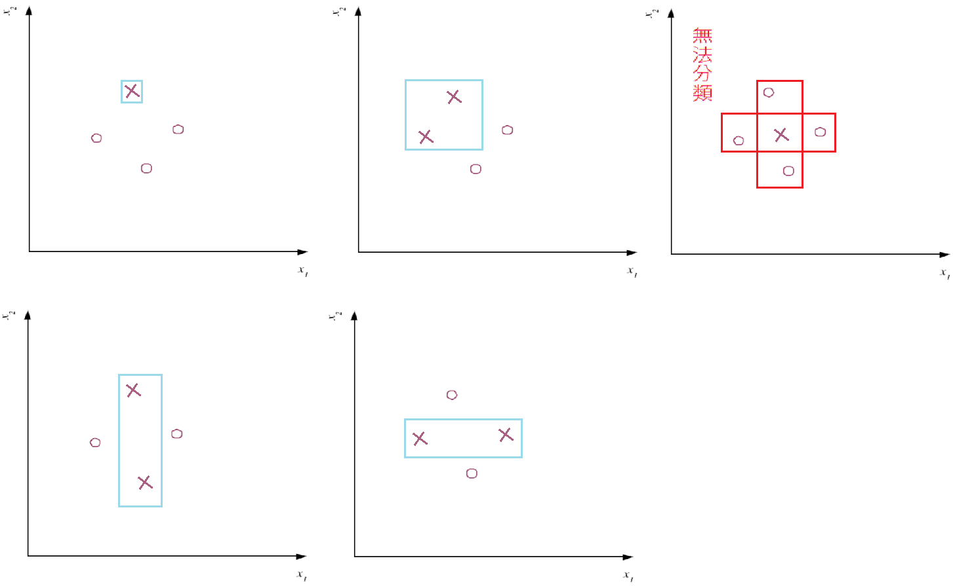
3. 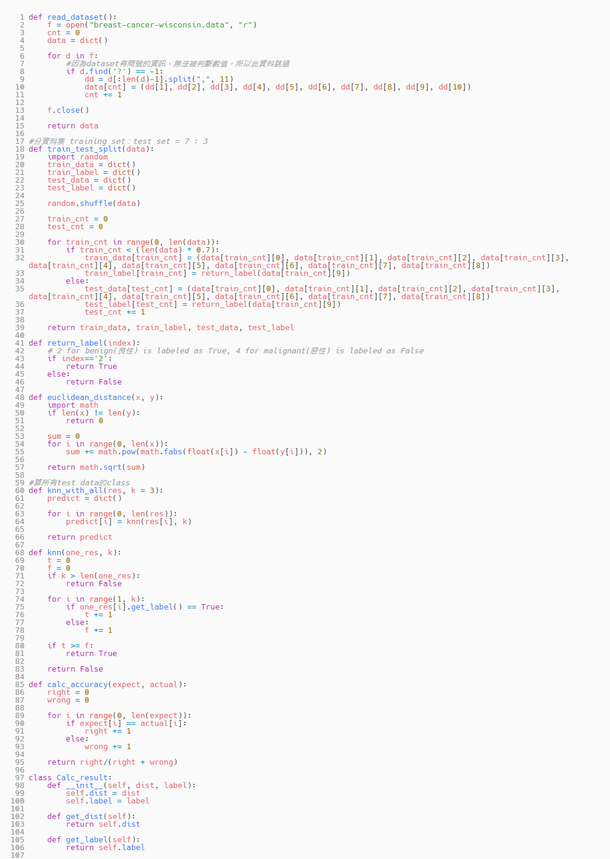  
     
     
     
     
   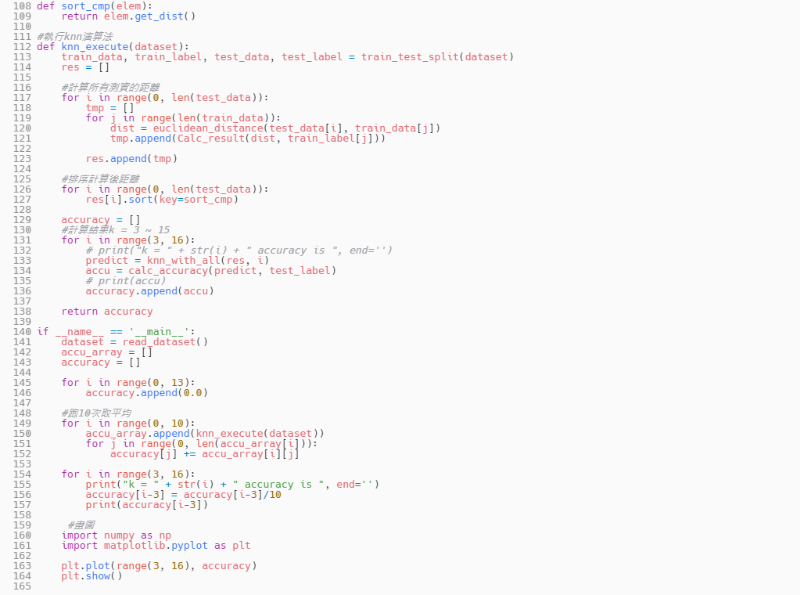  
   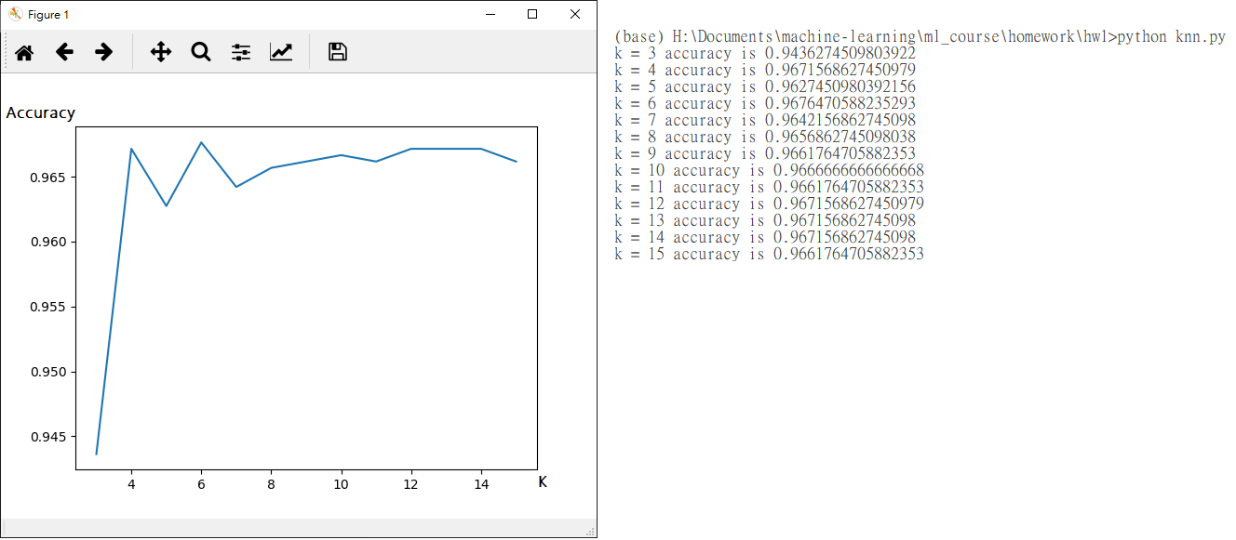
4. 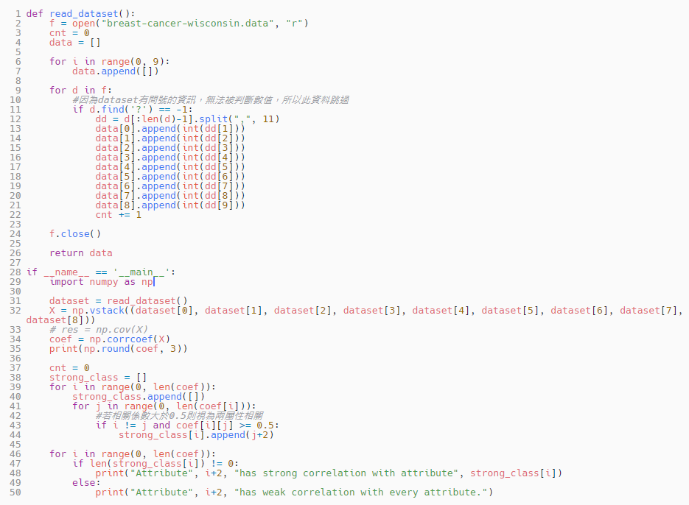  
   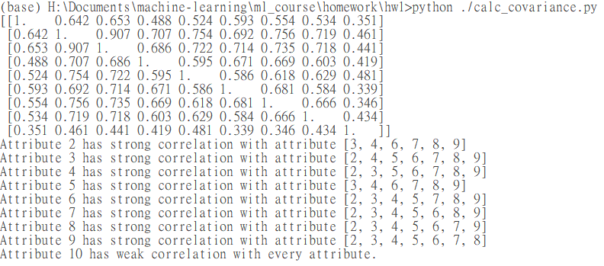
5. 